GESTIÓN DEL PROYECTO — JIRA SOFTWARE
Proyecto: TechMovil ERP | Metodología: Scrum | Herramienta: Jira Software (Atlassian)
URL del proyecto: https://techmovil.atlassian.net | Clave: TM | Junio 2026

1. TABLERO SCRUM — SPRINT 4
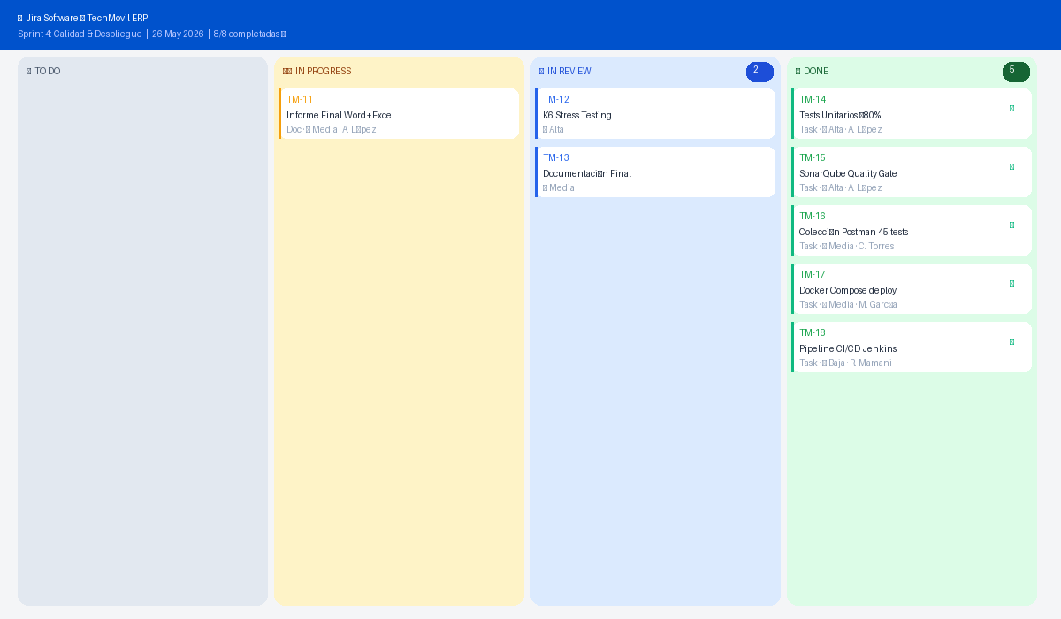
Figura 1: Tablero Jira Sprint 4 — Estado final con 8 de 8 tareas DONE

2. BACKLOG COMPLETO — HISTORIAS DE USUARIO
ID | Epic | Historia de Usuario | Tipo | Prioridad | Sprint | Estado
TM-01 | Seguridad | Como usuario quiero iniciar sesión con JWT para acceder de forma segura | Story | 🔴 Alta | Sprint 1 | ✅ DONE
TM-02 | Seguridad | Como nuevo usuario quiero registrarme con email y contraseña segura | Story | 🔴 Alta | Sprint 1 | ✅ DONE
TM-03 | Seguridad | Como sistema quiero roles ADMIN/CLIENTE para controlar el acceso | Story | 🔴 Alta | Sprint 1 | ✅ DONE
TM-04 | Productos | Como admin quiero hacer CRUD de productos para gestionar el catálogo | Story | 🔴 Alta | Sprint 1 | ✅ DONE
TM-05 | Productos | Como usuario quiero buscar y filtrar productos para encontrarlos rápido | Story | 🟡 Media | Sprint 1 | ✅ DONE
TM-06 | Inventario | Como admin quiero controlar el stock para evitar quiebre de inventario | Story | 🔴 Alta | Sprint 2 | ✅ DONE
TM-07 | Inventario | Como admin quiero registrar entradas y salidas para un historial claro | Story | 🔴 Alta | Sprint 2 | ✅ DONE
TM-08 | Inventario | Como sistema quiero alertas automáticas de stock bajo | Story | 🟡 Media | Sprint 2 | ✅ DONE
TM-09 | Ventas | Como vendedor quiero un POS para registrar ventas con carrito | Story | 🔴 Alta | Sprint 2 | ✅ DONE
TM-10 | Ventas | Como sistema quiero calcular IGV 18% automáticamente en cada venta | Story | 🔴 Alta | Sprint 2 | ✅ DONE
TM-11 | Frontend | Como admin quiero ver el dashboard con KPIs, gráficos y alertas | Story | 🔴 Alta | Sprint 3 | ✅ DONE
TM-12 | Frontend | Como admin quiero ver reportes visuales con gráficos de ventas | Story | 🟡 Media | Sprint 3 | ✅ DONE
TM-13 | Frontend | Como admin quiero gestionar clientes con CRUD completo | Story | 🟡 Media | Sprint 3 | ✅ DONE
TM-14 | Calidad | Como equipo queremos tests unitarios con ≥80% de cobertura | Task | 🔴 Alta | Sprint 4 | ✅ DONE
TM-15 | Calidad | Como equipo queremos SonarQube Quality Gate nivel A | Task | 🔴 Alta | Sprint 4 | ✅ DONE
TM-16 | Calidad | Como equipo queremos colección Postman con 45 assertions | Task | 🟡 Media | Sprint 4 | ✅ DONE
TM-17 | Deploy | Como equipo queremos Docker Compose para despliegue completo | Task | 🟡 Media | Sprint 4 | ✅ DONE
TM-18 | Deploy | Como equipo queremos pipeline CI/CD Jenkins automatizado | Task | 🟢 Baja | Sprint 4 | ✅ DONE

3. PLANIFICACIÓN DE SPRINTS
Sprint | Objetivo Principal | Inicio | Fin | Ítems | Vel.
Sprint 1 | Backend: Autenticación JWT + CRUD Productos + Seguridad | 01/04/2026 | 14/04/2026 | 5 / 5 | 40
Sprint 2 | Backend: Inventario + Ventas POS + Facturación IGV | 15/04/2026 | 28/04/2026 | 5 / 5 | 45
Sprint 3 | Frontend: Dashboard + POS + Reportes + Clientes | 29/04/2026 | 12/05/2026 | 3 / 3 | 38
Sprint 4 | Calidad: Tests, SonarQube, Postman, Docker, CI/CD | 13/05/2026 | 26/05/2026 | 5 / 5 | 42
TOTALES | 18 historias de usuario — 100% completadas | 8 semanas | 26/05/2026 | 18/18 | 165

4. MÉTRICAS DE VELOCIDAD
Velocidad promedio: 41.25 puntos / sprint
Bugs encontrados: 4 (todos resueltos en el mismo sprint — 0 deuda técnica)
Cobertura final: 83.7% (umbral: 80% — superado en 3.7 puntos porcentuales)
Tiempo total del proyecto: 8 semanas (2 meses)

5. DEFINICIÓN DE LISTO (DoD)
- ✅ Código implementado y funcionando en entorno local
- ✅ Tests unitarios escritos (cobertura ≥80% en el módulo)
- ✅ Code review completado por el equipo
- ✅ SonarQube: 0 issues críticos — Quality Gate aprobado
- ✅ Pruebas de integración Postman: endpoints verificados
- ✅ Documentación actualizada (Swagger + Word)
- ✅ Merge exitoso a rama main en GitHub
- ✅ Demo al Product Owner aprobada

